**Ю Р И Д И Ч Е С К А Я С Л У Ж Б А**

**«ВАШ ПЕРСОНАЛЬНЫЙ ЮРИСТ»**

**т.8-912-220-78-48 или e-mail:** [**maxrabota@mail.ru**](mailto:maxrabota@mail.ru)

|  |  |
| --- | --- |
|  |  |
|  |  |
| РОЛЬ: |  |
|  |  |
| №ДЕЛА |  |

**ХОДАТАЙСТВО**

**ОЧЕМ**

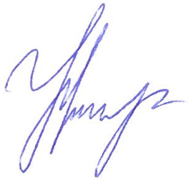ТЕКСТ

***ЗИН ________________***

**Ю Р И Д И Ч Е С К А Я С Л У Ж Б А**

**«ВАШ ПЕРСОНАЛЬНЫЙ ЮРИСТ»**

**т.8-912-220-78-48 или e-mail:** [**maxrabota@mail.ru**](mailto:maxrabota@mail.ru)

|  |  |
| --- | --- |
|  |  |
|  |  |
| РОЛЬ: |  |
|  |  |
| №ДЕЛА |  |

**ХОДАТАЙСТВО**

**ОЧЕМ**

ТЕКСТ

***ЗИН ________________***